Informacja o KP PSP w Żarach dla osoby z niepełnosprawnością intelektualną - wersja ETR

Komenda Powiatowa  Państwowej Straży Pożarnej  w Żarach znajduje się przy ulicy Serbskiej 58. | 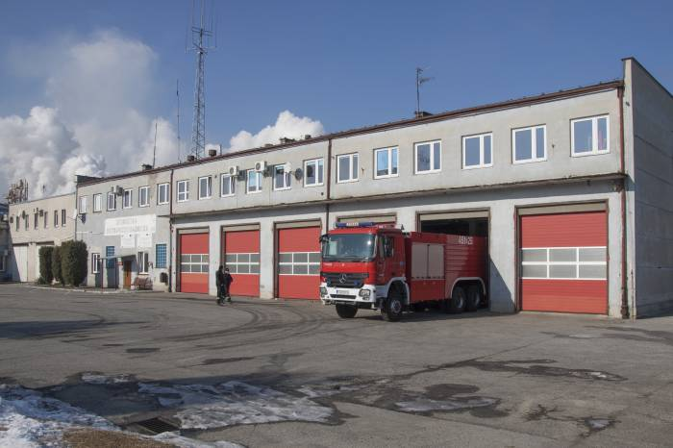
Szefem Komendy Powiatowej Państwowej Straży Pożarnej jest pan Komendant Paweł Hryniewicz  Panu komendantowi pomaga zastępca komendanta i inni strażacy. | 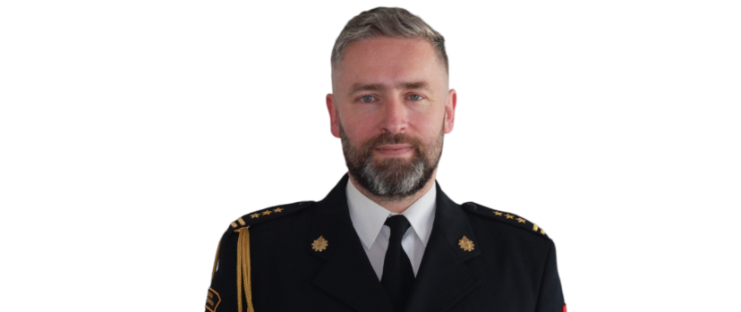
Czym zajmują się strażacy z komendy?

Strażacy pracują codziennie w dzień i w nocy:  - gaszą pożary  - wycinają złamane drzewa  - ratują i pomagają zwierzętom  - pomagają przy wypadkach  samochodowych |  | 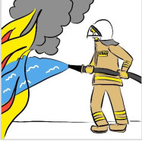  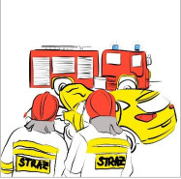
Strażacy robią jeszcze inne rzeczy.  Na przykład:  - sprawdzają czy w budynkach jest bezpiecznie. Sprawdzają czy w budynkach są gaśnice i drzwi przeciwpożarowe.  - szkolą Strażaków Ochotników. Po szkoleniach Strażacy Ochotnicy mogą jeździć do akcji.  - odwiedzają i kontrolują Strażaków Ochotników z mniejszych miast i wsi. |  | 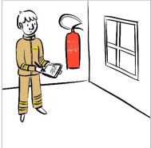  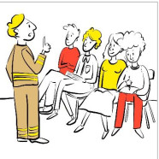
Strażacy uczą dzieci jak bezpiecznie zachowywać się w różnych sytuacjach. Na przykład przy ognisku, w lesie, w czasie burzy lub powodzi. |  | 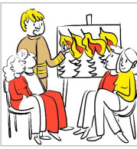
Budynek Komendy Powiatowej Państwowej Straży Pożarnej w Żarach

Budynek Komendy nie jest dostępny dla osób na wózku.  Nie ma windy.  Osoba na wózku może wjechać tylko na parter. Tam pomoże jej strażak. | 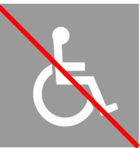
Kontakt z pracownikami Komendy

Żeby załatwić sprawy w Komendzie osoby ze szczególnymi potrzebami mogą:  - napisać pismo i wysłać je na adres:  Komenda Powiatowa  Państwowej Straży Pożarnej w Żarach  ul. Serbska 58  68-200 Żary  - przynieść pismo do Komendy. Pismo odbierze strażak na parterze  - napisać pismo i wysłać je na adres mailowy: sekretariat@straz.zary.pl | 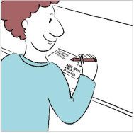  
Osoby ze szczególnymi potrzebami mogą też przyjść na Komendę i spotkać się z pracownikiem.  Komenda działa od godziny  7:30 do 15:30.  Zadzwoń najpierw pod numer  068 363 07 14.  Pracownik zaprosi Cię na określoną godzinę. | 